Давлат тиббий суғуртаси жамғармаси
Ижро этувчи директори в.в.б
У.М.Кандимовга
Давлат тиббий суғуртаси жамғармаси Хоразм вилояти ҳудудий бўлинмаси томонидан жорий йилнинг 10-14 ноябрь кунларида амалга оширилган ишлар тўғрисида
МАЪЛУМОТ

- Молия-иқтисод бўлими томонидан амалга оширилган ишлар тўғрисида маълумот

Давлат тиббий суғуртаси томонидан молиялаштириладиган тиббиёт муассасаларининг 2025 йил 1 январ холатига шакллантирилган штат жадвалларини ўрганиш бўйича режа-графикга асосан 5 та тиббиёт ташкилотлари ўрганилди.
ПФ-88-сон Фармон бўйича Шовот туманида Стоматология ҳизматларини xarid.uzex.uz порталига жойлаштирилган эълон бўйича Шовот туманида
3 та хусусий стаматологлар тендерда қатнашди ҳозирда ТТБ томонидан белгиланган мезонларга асосан ғолибни аниқлаш юзасидан баҳолаш ишлари амалга оширилаётганлиги юзасидан Жамғармага маьлумот такдим қилинди.
Давлат молияси соҳасида хавфларни бошқариш тизимини самарали ташкил этиш юзасидан маьлумотлар Жамғармага тақдим этилди.
Ўзбекистон Республикаси Президентининг 2024 йил 5 сентябрдаги “Давлат тиббий суғуртаси механизмларини жорий этишга оид чора-тадбирлар тўғрисида”ги ПҚ-311-сонли қарорига асосан Хоразм вилоят соғлиқни сақлаш тизимидаги тиббиёт муассасалари 2025 йил октябр ойи даволанган ҳолат бўйича молиялаштириш учун сертифиқат тайёрланиб Жамғармага тақдим этилди.
Ўзбекистон Республикаси Президентининг 2025 йил 19 майдаги “Соғлиқни сақлаш тизимидаги ислоҳотларни амалга ошришнинг қўшимча чора-тадбирлар тўғрисида”ги ПҚ-185-сонли қарорига асосан тажриба-синов лойиҳаси доирасида танлаб олинган Шовот туманидаги тиббиёт муассасаларини 2025 йил октябр ойи даволанган ҳолат бўйича молиялаштириш учун сертифиқат тайёрланиб Жамғармага тақдим этилди.
ДМПлари томонидан жорий йилнинг октябрь ойи иш хақи ва унга тенглаштрилган тўловлар бўйича маълумотларни умумлаштирилиб Жамғармага тақдим қилинди.
Давлат тиббий суғуртаси жамғармасининг 05.06.2025 йилдаги “Ўзбекистон Республикаси Президентининг 2025 йил 19 майдаги ПФ–88-сон Фармони ва
ПҚ–185-сон қарори ижросини таъминлаш таъминлаш тўғрисида” ги 10-сонли баёни қарорининг 1-бандига мувофиқ Лойиха дорасида танланган Шовот туманида амалга оширилаётган ишларнинг натижалари тўғрисидаги маълумотларни йиғиш учун саволнома бўйича бажарилган ишлар юзасидан маълумот ҳар куни тақдим қилиб келинмоқда.
Хоразм вилояти даволаш-профилактика муассасалари раҳбарлари билан муассасаларда тиббий суғурта тизимини жорий этиш билан боғлиқ муаммолар ўрганиб чиқилиб улар билан биргаликда муҳокама қилинди.
Ўзбекистон Республикаси Президентининг 2025 йил 19 майдаги ПФ–88-сон Фармони бўйича Шовот тумани бўйича кунлик электрон ҳисоботлар ҳар куни cloud.dtsj.uz дастурига киритилмоқда.

- Тиббиёт ташкилотлари билан ишлаш бўлими ходимлари томонидан давлат тиббий суғуртаси механизмларини жорий этиш бўйича тасдиқланган режа асосида туманларда амалга оширилган ишлар
- 1. Жамғарма раҳбариятининг топшириғига кўра Хоразм вилоятидаги
ПҚ-5199-сонли қарор асосида юқори технологияли операциялар ўтказувчи тиббиёт ташкилотларининг масъул ходимларидан ҳар кун ўтказилган операциялар бўйича кунлик ҳисобот маълумотларни олиб Жамғармага умумлаштириб берилди.
- Шовот туман соғлиқни сақлаш бўлими Марказий шифохонасида ССВнинг 23.01.2024-йилдаги 17-сонли буйруғига асосан, тақдим қилинган ҳисоботларнинг ҳаққонийлиги, стандартлар асосида ҳужжатларнинг юритилиши юзасидан мониторинг ўтказилмоқда.
- Гурлан туман тиббиёт бирлашмасига қарашли 10 сон ва 12 сон ОП, Хазорасп туман тиббиёт бирлашмасига қарашли КТМП ва 32-сонли
оилавий поликлиникалари ва унга бириктирилган бириктирилган маҳалла аҳолисига Ўзбекистон Республикаси Президентининг 05.09.2024 йилдаги “Давлат тиббий суғуртаси механизмларини жорий этишга оид чора-тадбирлар тўғрисида”ги ПҚ-311-сонли қарорининг маъзмун-моҳиятини тушунтириш тарғибот-ташвиқот тадбирлари ўтказилди.
- Жамғарма томонидан “Жамғарма фаолияти мониторинги” мавзусида ўтказилган ВКС йиғилишида берилган топшириқларга асосан, Ўзбекистор Республикаси Вазирлар Маҳкамасининг 19.06.2025 йилдаги “Бирламчи тиббий-санитария ёрдами муассасаларида ўзбекистон республикаси давлат бюджети ҳисобидан қопланадиган тиббий ёрдамнинг кафолатланган ҳажмларини тасдиқлаш тўғрисида”ги 382-сонли қарорига юзасидан Гурлан туман тиббиёт бирлашмасига қарашли 10-12-сонли, Хива туман тиббиёт бирлашмасига қарашли КТМП, 39-сонли 40-сонли, Шовот туман согликни саклаш бўлимига қарашли марказий шифохонаси, 5-9-10-16 -сонли оилавий поликлиникаларида кафолатланган пакетга киритилган дори воситалари тўғрисида тиббиёт муассасининг раҳбарлари билан тарғибот ишлари амалга оширилди ва амалий ёрдам берилди.
- Кундалик ўтказилган тадбирлар юзасидан “ДТСЖ Ҳудудий бош мутахассислари” телеграм каналида маълумотлар ёритиб борилди.
- Бўлинма ходимлари томонидан бажарилган кунлик ишлар умумлаштирилди ва қилинган ишлар тўғрисидаги маълумотлар, баённома ва фотосуратлар электрон шаклларда ДТСЖнинг “Ҳудудий бош мутахассислари” телеграм каналига маълумот тақдим қилиниб борилди.
- Давлат тиббий суғуртаси жамғармасининг ишонч телефонига ҳамда Жамғарманинг Хоразм вилояти ҳудудий бўлинмасига вилоят даволаш-профилактика муассасалари масъул ходимларининг тиббий суғурта механизмларини жорий этишга тайёргарлик жараёнида юзага келаётган саволларига бўлинма мутахассислари томонидан жавоблар берилиб, мунтазам равишда услубий ёрдам берилди.
- Жамғарманинг ҳудудий бўлинмаси ходиларининг кунлик иш фаолияти тўғрисидаги маълумотлар умумлаштирилиб маълумотлар тақдим қилинмоқда.
- Давлат тиббий суғуртаси жамғармаси томонидан берилган топшириқ жадвалларга ўз вақтида маълумотлар тақдим этилди.

- Давлат тиббий суғуртаси жамғармаси Хоразм вилояти худудий бўлинмаси томонидан Реимбурсация дастури асосида амалга оширилган ишлар
Давлат тиббий суғуртаси жамғармасининг 18-и сонли буйруғи (11.03.2025) ва 18-сон (23.07.2024) баён қарорларида “Реимбурсация дастурини жорий этишда амалга оширилган ишлар бўйича” ҳар ҳафта маълумот киритилиши топширилган.
Ушбу топшириқ ижросини таъминлаш мақсадида, Хоразм вилояти ҳудудида 17 ноябрдан 21 ноябргача бўлган кунлари қўйидаги ишлар амалга оширилди:
Жамғарма ижро этувчи директори в.в.б У. Кандимов томонидан хафта давомида амалга оширилган ишлар бўйича ўтказилган зоом йиғилишида иштирок этилди
Хафта давомида Хазарасп тумани КТМП, 32 сонли ОП ва 36 сонли ОП, Гурлан тумани 10 сонли ОП ва 14 сонли ОП, Шовот тумани 9 сонли ОП, 10 сонли ОП, 15 сонли ОП, 16 сонли ОП ва 17 сонли ОП, Қўшкўпир тумани КТМП, 21 сонли ОП ва Уйғур ОШП ҳамда Хазарасп тумани КТМП ва Охунбоев ОШПлар мудирлари, оилавий шифокорлари ва бошқа ходимларига давлат тиббий суғурта меҳанизмлари, электрон рецепт асосида берилаётган дори воситалари реализация қилиш бўйича ва реимбурсация дастури асосида амалга оширилаётган ишлар тахлили ўрганилди ҳамда уларга бириктирилган дорихоналарга дори воситалари электрон рецепт асосида тўлиқ етказиб берилиши бўйича тушунтиришлар олиб борилди.ҳамда ушбу муассасаларга бириктирилган дорихоналар томонидан ССВнинг 226 сонли буйруғига асосан киритилган 28 турдаги дори воситаларининг таъминоти ўрганилди.
Бундан ташқари ДМЕД ахборот дастурида юзага келган муаммолар юзасидан Узинфоком ходимлари билан биргаликда ушбу муаммолар бартараф қилиш чоралари кўрилди
21 ноябрь ҳолатига жами 10 659 та беморга 20 978 та электрон рецепт асосида сурункали касалликга чалинган беморларга 1 017,4 млн сўмлик дори воситалари тўлиқ берилган.
Шу билан бирга ДМЕД ахборот дастури ўрнатилган тиббиёт муассасига ҳамда бириктирилган дорихоналарга ҳудудларга борган ҳолда ёки телефон орқали тўлик тушунтиришлар олиб борилмоқда.

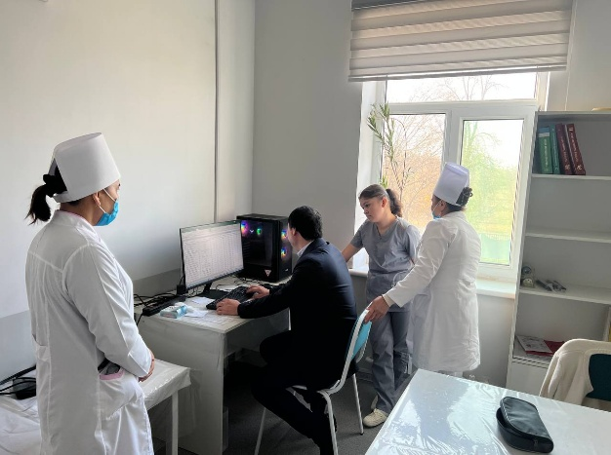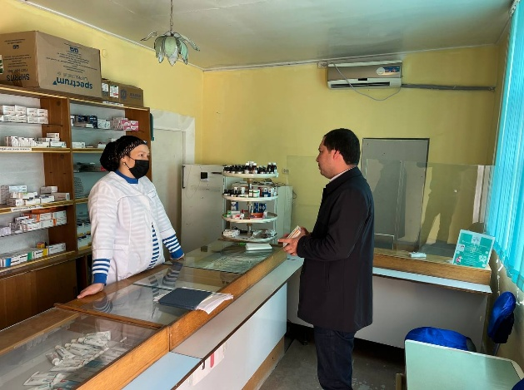
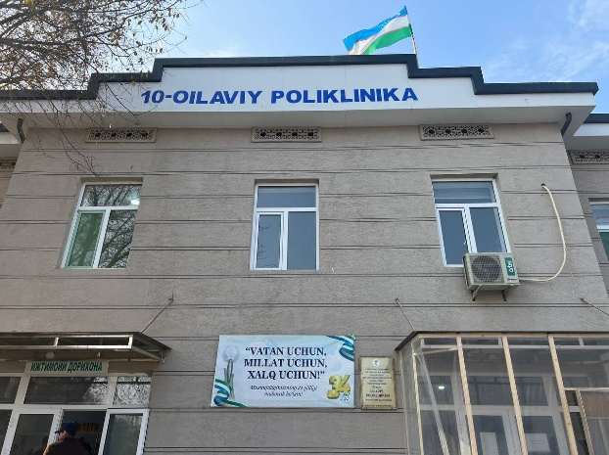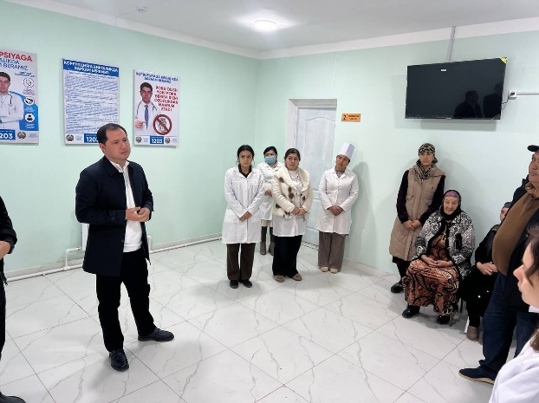
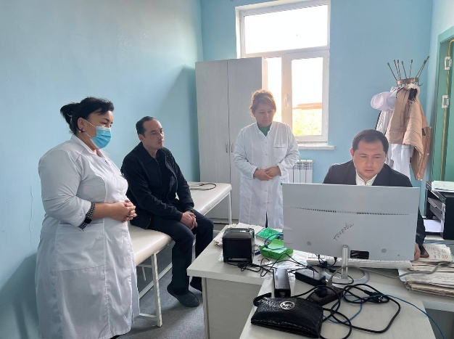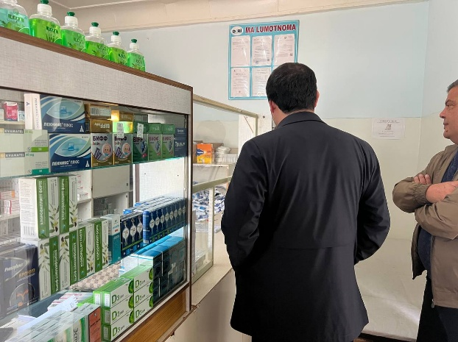
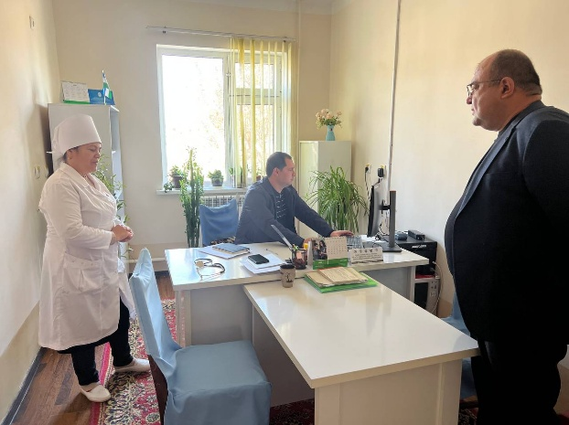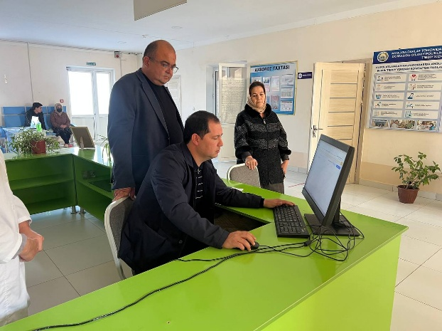

- Ахборот технологиялари хизмати томонидан амалга оширилган ишлар тўғрисида маълумот

Гурлан туман тиббиёт бирлашмасига қарашли 10-Сон ОП ва 14-сон ОП, Шовот туман соғлиқни сақлаш бўлимига қарашли 15-сонли, 16-сонли ва 17-сонли оилавий поликлиникалари ва унга бириктирилган маҳалла аҳолисига Ўзбекистон Республикаси Президентининг 05.09.2024 йилдаги “Давлат тиббий суғуртаси механизмларини жорий этишга оид чора-тадбирлар тўғрисида”ги ПҚ-311-сонли қарорининг маъзмун-моҳиятини тушунтириш тарғибот-ташвиқот тадбирлари ўтказилди.
Давлат тиббий суғуртаси жамғармасининг 05.06.2025 йилдаги “Ўзбекистон Республикаси Президентининг 2025 йил 19 майдаги ПФ–88-сон Фармони ва
ПҚ–185-сон қарори ижросини таъминлаш таъминлаш тўғрисида” ги 10-сонли баёни қарорининг 1-бандига мувофиқ Лойиха дорасида танланган Шовот туманида амалга оширилаётган ишларнинг ўрганиш учун 1-сон, 2-сон, 3-сон, 4-сон ва 17-сон оилавий поликлиникаларда саволнома бўйича ўрганиш ўтказилиб бўлинма бошлиғига тақдим қилинди.
ДТСЖ билан шартнома қилган Дорихона ходимларига ДМЕД тизимидан фойдаланишдаги мавжуд муаммо ва камчиликлар бўйича Реимбурсация бўлими ва ДМЕД мутахассислари билан хамкорликда муаммо ва камчиликлар жойида бартараф қилинмоқда.

ДТСЖ Хоразм вилоят ҳудудий бўлинмаси бошлиғи в.в.б | Ш.Саидов

